小学数学西南师大课标版三年级下册
第三单元第一节《三位数除以一位数》第7课时活动设计
科目版本 | 小学数学 西南师大版 三年级下册
章 节 | 第三单元 第一节
课 名 | 三位数除以一位数 第7课时
学习目标 | - 通过练习并梳理三位数除以一位数的口算、估算、笔算和商的变化规律，帮助学生形成系统的认知结构，使学生进一步理解并掌握计算方法。  - 提高学生灵活运用知识解决问题的能力。  - 通过学习活动，学生感受数学知识与生活的密切联系，并在解决问题中获得成功体验，提升自信。
具体环节设计
教学环节 | 内 容
1. 教师上课
1.1 谈话引入 | 孩子们，三位数除以一位数的除法，我们已经学习了口算、估算和笔算，另外还学习了商的变化规律。这部分知识是否能牢固掌握呢？今天，老师和孩子们一起来复习这部分知识。
1.2 基本练习 | 计算练习1。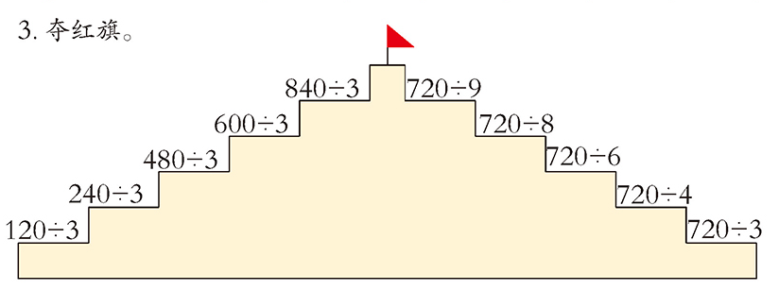  - 比一比，谁最先夺到红旗。  - 说一说，你有什么发现？  - 小结商的变化规律。
1.2 基本练习 | 计算练习2。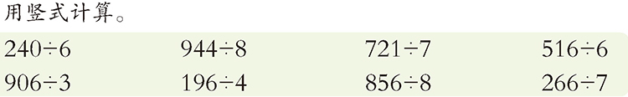  （1）独立完成。  （2）同桌核对答案，订正错误。  （3）说一说：三位数除以一位数的计算方法。  小结：三位数除以一位数，先用除数去除被除数的前一位，如果前一位比除数小就去除被除数的前两位，除到哪一位就把商写在那一位上面，每次除的余数一定要比除数小。
1.2 基本练习 | 计算练习3。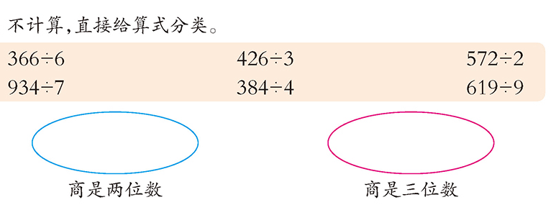  - 想一想：三位数除以一位数，什么情况下商是三位数？什么情况下商是 两位数？同桌交流自己的想法。  - 做一做：独立完成，同桌核对答案。  - 说一说：三位数除以一位数，判定商是几位数的窍门是什么？  - 小结方法：三位数除以一位数，如果被除数百位上的数大于或等于除数，商就是三位数，如果被除数百位上的数小于除数，商就是两位数。
1.2 基本练习 | 解决问题1。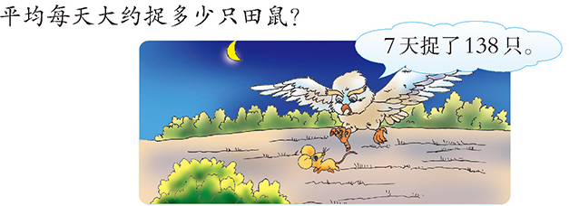  - 读一读：读懂题意。  - 问题关键词是什么？  - 独立列式解答。  - 小结估算方法：三位数除以一位数的估算，我们可以根据除数的需要，把三位数看成和它最接近的整百数或者是几百几十的数，再除以一位数就能估算出结果。
1.2 基本练习 | 解决问题2。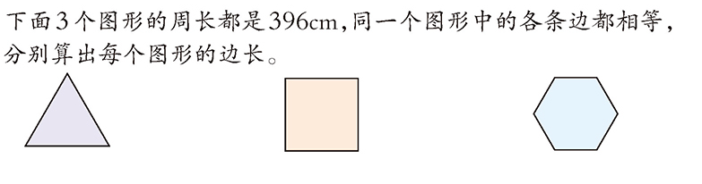  （1）读一读：读懂题意。  （2）做一做：独立列式解答。  （3）说一说：交流计算方法。  （4）议一议：解答后你有什么发现？
1.3 综合练习 | 解决问题1。 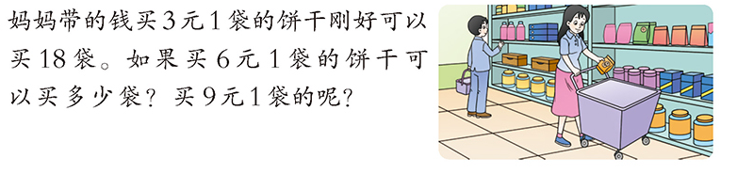  （1）读一读：读懂题意。  （2）说一说：从信息中知道了什么？  （3）做一做：独立列式解答。你还有不同的解答方法吗？  小结解决问题的方法。
1.3 综合练习 | 解决问题2。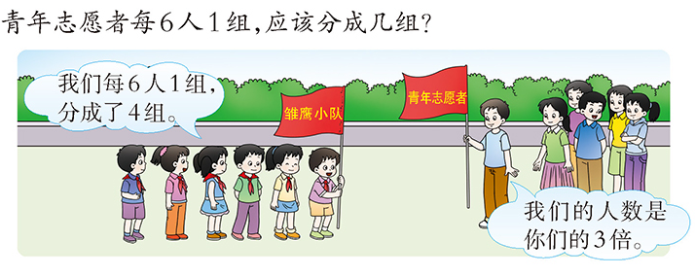  （1）读一读：读懂题意。  （2）说一说：从信息中知道了什么？  （3）做一做：独立列式解答，你还有不同的解决方法吗？  （4）小结解决问题的方法。
1.4 拓展练习 | 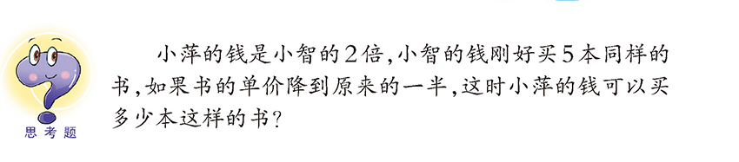
1.4 拓展练习 | （1）读一读：读懂题意。  （2）分析题意，同桌交流。  （3）全班交流：小萍的钱是小智的2倍，什么意思？ 你会想到些什么？  第一个信息和第二个信息联系起来思考，你会想到什么？第三个信息——书的单价降到原来的一半，你有什么想法？  （4）独立列式解答。  （5）交流解答思路。
2. 学生自学
2.1 跟我学 | 视频部分  义务教育教科书《数学》(西南师大版)  三位数除以一位数的除法练习课  三年级下册  学习目标：  1. 通过练习并梳理三位数除以一位数的口算、估算、笔算和商的变化规律，帮助学生形成系统的认知结构，使学生进一步理解并掌握计算方法。  2. 提高学生灵活运用知识解决问题的能力。  3. 通过学习活动，学生感受数学知识与生活的密切联系，并在解决问题中获得成功体验，提升自信。
2.2 跟我练
2.2 跟我练 | 答案：  5×2=10（本）  10×2=20（本）  答：这时小萍的钱可以买20本这样的书。

